Nota de Prensa N° 047-2011
INFORME DE COMERCIO EXTERIOR
ENERO 2011

El intercambio comercial del Perú con el resto del mundo creció 23,6% en enero. En este mes, las importaciones crecieron 31,1%, impulsado por la demanda interna; y las exportaciones lo hicieron en 17,0%, en respuesta a un mayor dinamismo de las ventas al exterior de productos no tradicionales (38,3%) respecto de las ventas al exterior de productos tradicionales (11,6%).

I. INTERCAMBIO COMERCIAL

En enero, el intercambio comercial del Perú con el resto del mundo ascendió a US$ 5 636 millones, monto que representó un crecimiento de 23,6% respecto de similar mes del año anterior.

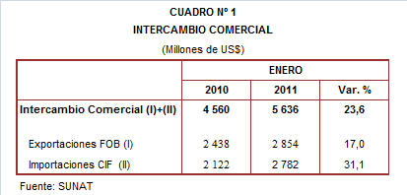

Como sucede desde hace 35 meses, en enero las exportaciones (que sumaron US$ 2 854 millones) volvieron a superar a las importaciones (US$ 2 782 millones). Según estructura, las exportaciones representaron el 51% del comercio peruano, mientras que el restante 49% fueron explicadas por las importaciones.

INTERCAMBIO POR BLOQUES

En enero, el intercambio comercial peruano mantuvo tasas de crecimiento positivas con todos los bloques comerciales, destacando el mayor avance registrado con la Unión Europea (43,7%).

El comercio con la Unión Europea (UE), que concentra el 14% del total transado por Perú, aumentó 43,7% en enero, debido a un mayor dinamismo de las importaciones (62,0%) respecto de las exportaciones (31,2%). Según países, Italia fue el principal socio, al explicar el 24% del comercio con este bloque comercial, seguido de España (14% del total) y Alemania (14% del total). A excepción de Alemania, que registró una caída de 26,5%, con el resto de países de la UE el intercambio comercial fue positivo, resaltando el crecimiento de 360,6% con Suecia.

El intercambio comercial con la Comunidad Andina, que representó el 8% del comercio del Perú con el resto del mundo, aumentó 32,1% durante enero. Las importaciones crecieron 33,3%, debido principalmente a una mayor demanda de combustibles procedentes de Ecuador; mientras, las exportaciones crecieron 29,9%, por las mayores ventas al mercado colombiano y boliviano.

El intercambio comercial con el APEC, que representa el 58% del total, creció 26,0% respecto de enero del año pasado, explicado tanto por una expansión de las exportaciones (26,0%), como de las importaciones (25,9%). De otro lado, los más importantes socios comerciales del Perú fueron Estados Unidos (29% del total), China (28% del total), Canadá (10% del total) y Japón (8% del total), entre los más importantes. Sin embargo, el mayor dinamismo se registró en el intercambio comercial con Australia (187,3%).

Por su parte, el intercambio comercial con el MERCOSUR, que representa el 7% del comercio del Perú con el resto del mundo, creció 18,7% durante enero. En este mes, las exportaciones (40,0%) crecieron más que las importaciones (13,8%). Según países, Brasil (61% del total) y Argentina (33% del total), fueron los dos principales socios comerciales.

Finalmente, el comercio con los países no agrupados (Resto, que explicó el 13% del comercio peruano) decreció 0,9% durante enero. Según países, destacó la caída registrada con Nigeria (-100,0%), debido a que en enero del año pasado se importaron US$ 158 millones en combustibles y que en similar mes de este año no se registró importación alguna.

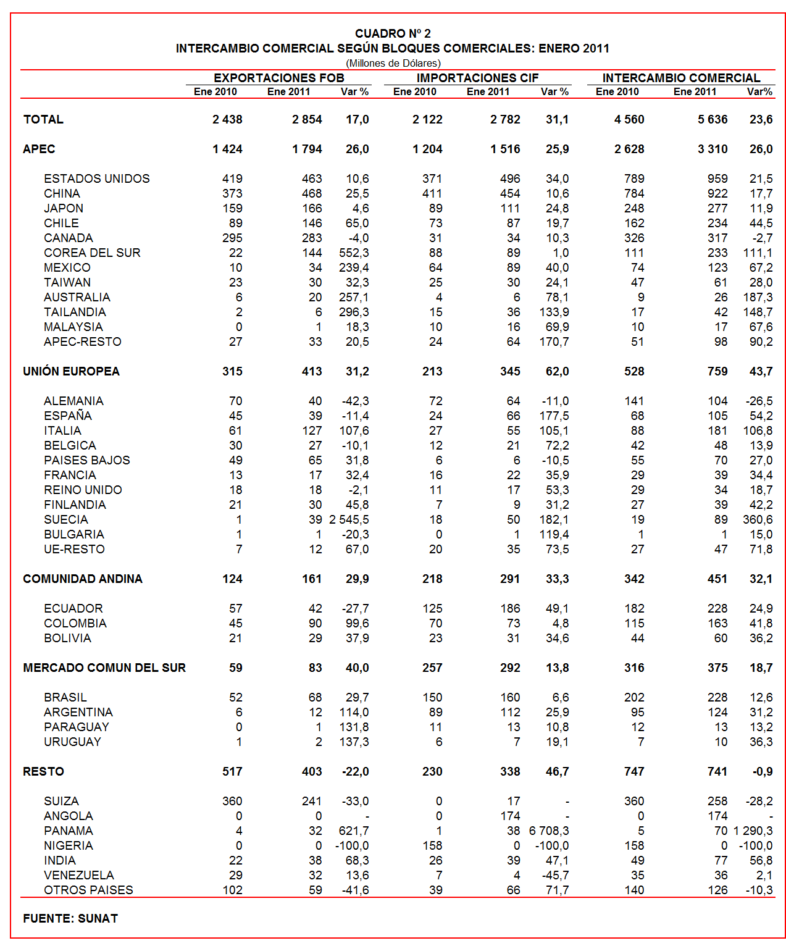

II. EXPORTACIONES

En enero, las exportaciones ascendieron a US$ 2 854 millones registrando un crecimiento de 17,0% respecto de similar mes del año anterior. Las exportaciones no tradicionales (38,3%) fueron las que experimentaron un mayor crecimiento respecto de las exportaciones tradicionales (11,6%).
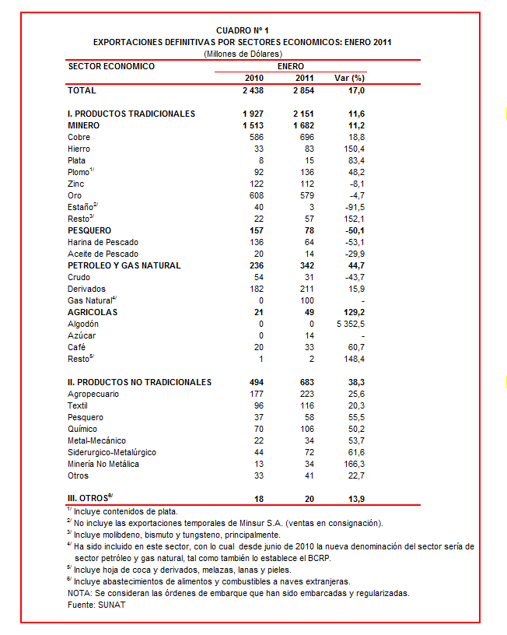

Asimismo, las exportaciones peruanas se caracterizan por estar claramente concentradas en productos primarios, que en enero registraron una participación del 75% del total exportado, mientras que las no tradicionales representaron el 24% del total y el 1% restante los productos que no están en las categorías precedentes.

II.1 EXPORTACIONES TRADICIONALES

En enero, las exportaciones tradicionales ascendieron a US$ 2 151 millones, nivel superior en 11,6% respecto de similar mes del año anterior. Según sector económico, destacó la expansión de las ventas al exterior de productos agrícolas (129,2%), petróleo y gas natural (44,7%) y minerales (11,2%). En contraste, las exportaciones de productos pesqueros disminuyeron 50,1%.

Cabe señalar la enorme dependencia de los minerales en la estructura de las exportaciones peruanas, ya que el sector minero explicó el 78% de las exportaciones tradicionales. Asimismo, en enero la exportación de cobre, principal producto minero con US$ 696 millones, superó al monto total de las exportaciones no tradicionales que sumaron US$ 683 millones.

Respecto del número de empresas que realizaron actividades exportadoras de productos tradicionales, en enero se registraron 215 exportadores, cifra superior en 22 a la cantidad observada en el año anterior. De dicho total, el 40% de empresas realizó ventas al exterior por montos superiores a US$ 1 millón.

Productos mineros

En enero, las exportaciones de minerales ascendieron a US$ 1 682 millones, monto superior en 11,2% respecto de similar mes del año anterior. Los metales menores fueron productos que registraron mayor tasa de crecimiento (152,1%), seguido del hierro (150,4%), plata (83,4%), plomo (48,2%) y cobre (18,8%); en contraste, disminuyeron las ventas de zinc (-8,1%) y oro (-4,7%).

El cobre fue el principal producto minero de exportación al sumar US$ 696 millones y tener una participación de 41% del total minero durante enero, registrando un crecimiento de 18,8% respecto de similar mes del año anterior. La cotización internacional de este metal creció 29,5% en comparación con enero del 2010. A nivel desagregado, los minerales de cobre y sus concentrados (44,1%) lideraron el ritmo de crecimiento de las exportaciones de cobre, seguido de los cátodos de cobre refinado se expandieron (0,2%). Según países de destino del cobre peruano, China (31% del total), Japón (21% del total) e Italia (13% del total), fueron los principales compradores.

En este mes, las exportaciones de metales menores que ascendieron a US$ 57 millones, registraron la más alta tasa de crecimiento de 152,1%. Este grupo de productos fueron dominados por los minerales de molibdeno y sus concentrados sin tostar con una participación del 97% del total; los mismos que se dirigieron en su gran mayoría a Chile (67% del total) y Estados Unidos (19% del total).

Productos pesqueros

Las exportaciones de productos pesqueros ascendieron a US$ 78 millones en enero, lo que representó una caída de 50,1% respecto de similar mes del año anterior, por las menores ventas de harina de pescado (-53,1%) y aceite de pescado (-29,9%).

En este mes, se produjo un retroceso en la demanda de harina de pescado por parte de China (-63,9%) y Japón (-52,7%), dos de los principales destinos de este producto; y en el caso del aceite de pescado, por las menores ventas a Chile (-73,4%) y Estados Unidos (-31,9%), los principales demandantes de este producto.

Petróleo y Gas Natural

Las exportaciones de petróleo y gas natural ascendieron a US$ 342 millones en enero, monto que representó un crecimiento de 44,7% respecto a similar mes del año anterior.

Las ventas de gas natural (que ascendieron a US$ 100 millones y que en enero del 2010 no registraron embarque alguno) y derivados (15,9%), influyeron en el resultado positivo de este sector tradicional; en cambio, las ventas de crudo disminuyeron 43,7%.

Cabe señalar que Chile fue el único comprador de petróleo crudo; Estados Unidos fue el principal comprador de derivados de petróleo (38% del total); mientras que Corea del Sur fue el principal destino del gas natural (90% del total). De otro lado, la cotización internacional promedio del petróleo aumentó de 78,20 US$/barril en enero del 2010 a 89,50 US$/barril en enero del 2011.

Productos agrícolas

Las exportaciones agrícolas ascendieron a US$ 49 millones en enero, registrando un crecimiento de 129,2% respecto de similar mes del año anterior, asociado a las ventas al exterior del azúcar (que ascendieron a US$ 14 millones y que en enero del 2010 no registraron movimiento) y café (crecieron 60,7%).

Estados Unidos fue el único destino de las exportaciones peruanas de azúcar, debido a que el gobierno estadounidense otorga al Perú otorga cuota de exportación de azúcar, beneficio que permite su ingreso a dicho país libre de aplicación de medidas arancelarias. En el caso del café, Colombia (18% del total), Alemania (15% del total), Bélgica (12% del total) y Estados Unidos (12% del total), fueron los principales mercados de destino.

II.2 EXPORTACIONES NO TRADICIONALES

En enero, las exportaciones no tradicionales ascendieron a US$ 683 millones, monto que representó un crecimiento de 38,3% respecto de similar mes del año anterior. En dicho mes destacó el repunte del sector minero no metálico (166,3%), siderúrgico-metalúrgico (61,6%), pesquero (55,5%), metal-mecánico (53,7%), químico (50,2%), agropecuario (25,6%), el sector denominado otros (22,7%) y textil (20,3%).

A diferencia de las exportaciones tradicionales, las no tradicionales se caracterizaron por una mayor diversificación. El agropecuario sigue siendo el más importante sector, registrando una participación del 29% del total en enero; le siguieron en orden de importancia el sector textil (17% del total), químico (16% del total) y siderúrgico-metalúrgico (11% del total), entre otros.

En enero, se identificaron 2 404 exportadores de productos no tradicionales, cifra superior en 127 a la obtenida en el año anterior. De ese total, un 6% de las empresas registró exportaciones por montos mensuales superiores a US$ 1 millón.
Productos agropecuarios

Las exportaciones agropecuarias ascendieron a US$ 223 millones en enero, monto que representa un crecimiento de 25,6% respecto de similar mes del año anterior.

Según productos, la uva fresca fue el principal producto exportado con US$ 55 millones, registrando un crecimiento de 30,6% y una participación del 25% del total; sin embargo, otros productos que tienen menor participación vienen mostrando un mayor dinamismo, tal es el caso de las demás pastas alimenticias sin cocer (265,9%), aceitunas preparadas o conservadas sin congelar (127,3%), los demás cacaos crudos (100,6%), las demás hortalizas y las mezclas de hortalizas preparadas (99,0%) y las demás quinuas (74,3%), entre otros. De otro lado, los más importantes destinos fueron Estados Unidos (29% del total), Países Bajos (14% del total) y España (8% del total).

Productos textiles

En enero, el monto exportado del sector textil fue de US$ 116 millones, cifra superior en 20,3% a la registrada en similar mes del 2010, impulsada por las mayores ventas al exterior de tejidos (79,7%), hilados (56,1%), fibras textiles (31,6%) y prendas de vestir (10,7%).

En este mes, destacaron las ventas de blusas de punto de algodón de un solo color (146,3%), los demás tejidos de punto de algodón (139,6%), los demás “t-shirts” de algodón para hombres o mujeres (115,2%), los demás cables de filamentos sintéticos acrílicos (115,2%) y vestidos de punto para mujeres o niñas de algodón (77,3%), Según destino, el 44% de las exportaciones de este sector se dirigió a Estados Unidos, seguido de Venezuela (9% del total) y Colombia (5% del total), entre los más importantes.

Productos pesqueros

Las exportaciones de productos pesqueros sumaron US$ 58 millones en enero, lo que representó un crecimiento de 55,5% respecto de similar mes del año anterior.

En este mes, destacaron las ventas al exterior de truchas congeladas (1 625,0%), demás moluscos e invertebrados acuáticos conservados (1 347,0%), demás calamares y potas congeladas (237,9%), aletas de tiburón (188,4%) y los demás filetes congelados de merluza (127,5%). Estas exportaciones se dirigieron principalmente a Estados Unidos (33% del total), España (14% del total) y Francia (8% del total).

Productos químicos

Las exportaciones del sector químico alcanzaron los US$ 106 millones en enero, monto que representó un crecimiento de 50,2% respecto de similar mes del año anterior.

Según productos exportados, destacó la exportación de carmín de cochinilla (323,6%), radiales utilizados en automóviles de turismo y los de carrera (308,0%), los demás fungicidas a base de compuestos de cobre (300,2%), lacas colorantes (257,7%) e hidróxido de sodio en disolución acuosa (198,7%). De otro lado, los más importantes destinos de los productos químicos peruanos son países cercanos, como Chile (11% del total), Ecuador (11% del total), Colombia (10% del total), Bolivia (9% del total), Venezuela (8% del total) y Brasil (7% del total).

Productos de Metal - Mecánica

En enero, las exportaciones de productos de metal-mecánica ascendieron a US$ 34 millones, monto que representó un crecimiento de 53,7% respecto de enero del año anterior.

En este mes, destacaron las ventas de aparatos de rayos X para otro uso (que ascendieron a US$ 8 millones y que en enero del 2010 no registraron movimiento), partes de las turbinas a gas (que ascendieron a US$ 2 millones y que en enero del año pasado no registraron movimiento) y generadores de corriente continua de potencia menor a 750 w (2 490,8%), entre otros. De otro lado, los principales destinos fueron Chile (35% del total), Ecuador (15% del total) y Estados Unidos (11% del total).

Productos Siderúrgico-Metalúrgicos

El valor exportado de este sector fue de US$ 72 millones en enero, registrando un crecimiento de 61,6% respecto de similar mes del año anterior, sobresaliendo las ventas al exterior de zinc sin alear (624,8%), los demás alambres de cobre a base de aleaciones de cobre (201,7%), las demás barras y perfiles de aleaciones de cobre (166,3%), los demás alambres de cobre refinado (148,9%) y barras de hierro o acero sin alear con muescas (141,3%). De otro lado, parte importante de estas exportaciones tuvieron como destino a Colombia (25% del total), Estados Unidos (21% del total) y Bolivia (12% del total).

II.3 DESTINO DE LAS EXPORTACIONES

En enero, China fue el principal destino de las exportaciones peruanas con una participación del 16% del total. Luego, se ubicaron Estados Unidos con igual participación del 16% del total, Canadá (10% del total), Suiza (8% del total) y Japón (6% del total), entre los más importantes destinos.

Las exportaciones peruanas a China ascendieron a US$ 468 millones en enero, registrando un crecimiento de 25,5% respecto de similar mes del año anterior. Existe una alta concentración de las exportaciones en productos primarios, destacando los envíos de minerales de cobre, minerales de hierro, minerales de plomo, cobre refinado y minerales de zinc, entre otros.

Por su parte, las exportaciones a Estados Unidos ascendieron a US$ 463 millones en enero, cifra que significó un crecimiento de 10,6% en comparación con similar mes del año anterior. El oro, cobre refinado, los demás fueloils, residual 6 y mangos frescos, fueron los principales productos exportados a este mercado.

Gráfico N° 5
Exportaciones FOB por Países de Destino
Estructura %

Las exportaciones dirigidas a Canadá ascendieron a US$ 283 millones, monto que representó una caída de 4,0% respecto de enero del año pasado. A este mercado se exportó principalmente oro, minerales de plomo, las demás gasolinas sin tetraetilo de plomo, minerales de plata y grasas y aceite de pescado.

Según bloques comerciales, el APEC fue el principal destino de las exportaciones peruanas, con el 63% del total durante enero, seguido de la Unión Europea con 14%, el Resto de países no agrupados con 14%, y finalmente la CAN y MERCOSUR que en conjunto representaron el 9% del total exportado.

Según estructura, APEC adquirió el 69% de nuestras exportaciones tradicionales en enero, siendo los minerales de cobre, oro, gas natural licuado, cobre refinado y minerales de plomo, los más requeridos por dichas economías. Asimismo, este bloque fue el mayor demandante de las exportaciones no tradicionales (46% del total), principalmente de uvas frescas, mangos, espárragos frescos o refrigerados, “t-shirts” de algodón para hombres o mujeres y los demás “t-shirts” de algodón para hombres o mujeres.

La Unión Europea adquirió el 13% de las exportaciones tradicionales, destacando las ventas de cobre refinado, minerales de cobre, oro, minerales de plata y los demás café sin tostar, entre otros. Asimismo, el 21% de las exportaciones no tradicionales peruanas se dirigió a este mercado, predominando las ventas de mangos, uvas frescas, espárragos preparados o conservados, espárragos frescos o refrigerados y lacas colorantes.

Por su parte, las exportaciones al mercado andino se componen básicamente de productos no tradicionales. Es así que, en enero la CAN explicó el 17% de las exportaciones no tradicionales y el 2% de las tradicionales. Cabe señalar que el alambre de cobre refinado, las barras de acero y hierro sin alear, demás preparaciones utilizadas para la alimentación de animales, las demás placas de polímeros de etileno y demás preparaciones para lavar y de limpieza, fueron los principales productos no tradicionales que se exportaron al mercado andino.

En el caso de MERCOSUR, dicho bloque concentró el 5% de las exportaciones no tradicionales y el 2% de las tradicionales. En el primer grupo sobresalieron las ventas de fosfatos de calcio naturales, alambre de cobre refinado, hidróxido de sodio en disolución acuosa, aceitunas preparadas o conservadas y lacas colorantes, entre otros; mientras que en el segundo grupo, sobresalieron las ventas de cobre refinado, plata en bruto sin alear y carburreactores tipo keroseno para reactores y turbinas, entre otros.

Finalmente, el Resto de países concentró el 14% de nuestras exportaciones tradicionales y el 11% de las no tradicionales. En el primer grupo destacaron las exportaciones de oro, minerales de cobre y los demás fueloils; mientras que en el segundo lo hicieron la antracita, las demás manufacturas de metal precioso o de chapado y uvas frescas, entre otros.

Gráfico N° 6
Exportaciones FOB por Bloques Comerciales: Enero 2011
Estructura %

PERÚ: EXPORTACIONES DE ANTRACITA

Durante enero 2011, las exportaciones peruanas de antracita ascendieron a US$ 2,7 millones, monto que representó un crecimiento de 93,6% respecto de similar mes del año anterior.

En cuanto a volumen exportado, se tiene que en enero de 2011 se exportaron 24,0 mil toneladas de antracita, superando a las 10,9 mil toneladas que se registraron en el mismo mes del año precedente y creciendo 119,7%.

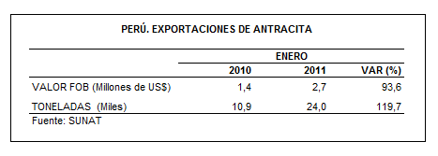
En enero, el 95% de las exportaciones peruanas de antracita se dirigió a Venezuela, país que registró un incremento de 7 puntos porcentuales respecto a la participación de enero del año anterior. El restante 5% del total exportado se orientó a mercados limítrofes como Ecuador, Chile y Bolivia.

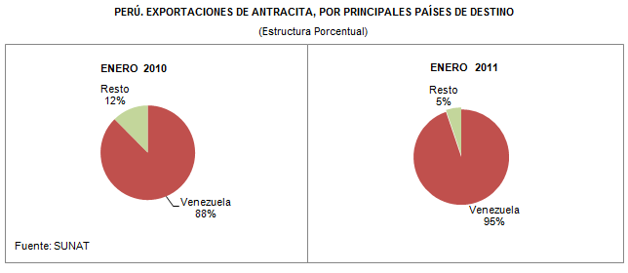

De otro lado, SESUVECA del Perú exportó US$ 2,6 millones de antracita las que se dirigieron en su totalidad al mercado venezolano, siendo la más importante empresa exportadora con una participación del 95% del total. El restante US$ 0,1 millones de exportaciones de antracita fueron efectuadas por siete empresas exportadoras.

Gerencia de Comunicaciones e Imagen Institucional
Lima, martes 15 de marzo del 2011.

Las cifras de importaciones para el consumo y exportaciones definitivas difieren de las publicadas por el BCRP por un tema metodológico y de cobertura. Salvo que se diga lo contrario, en el presente informe toda mención general a las importaciones o exportaciones se refiere al “valor importado” o “valor exportado”, respectivamente.
Construido a partir de la suma de las importaciones CIF y las exportaciones FOB de bienes registrados bajo los regímenes de exportación definitiva e importación para el consumo.
Cabe mencionar que la principal empresa exportadora de estaño (MINSUR), viene exportando volúmenes de este mineral en lo que va del presente año pero bajo el Régimen de Exportación Temporal (en enero de 2011, esta empresa realizó operaciones por un monto ascendente a US$ 79 millones), por lo que aún ellos no se reflejan en el régimen de exportación definitiva en la que se basan las estadísticas de esta nota de prensa.
La cotización corresponde a las cifras presentadas en la Nota Semanal Nº 8 del Banco Central de Reserva del Perú del 25 de febrero de 2011 y se compara con similar mes del 2010.
Idem (4).
Es el carbón mineral de más alto rango y el que representa el mayor contenido en carbono, hasta un 95%. Es negro, brillante y muy duro. Los principales yacimientos de antracita a nivel mundial se encuentran en China y Rusia.

